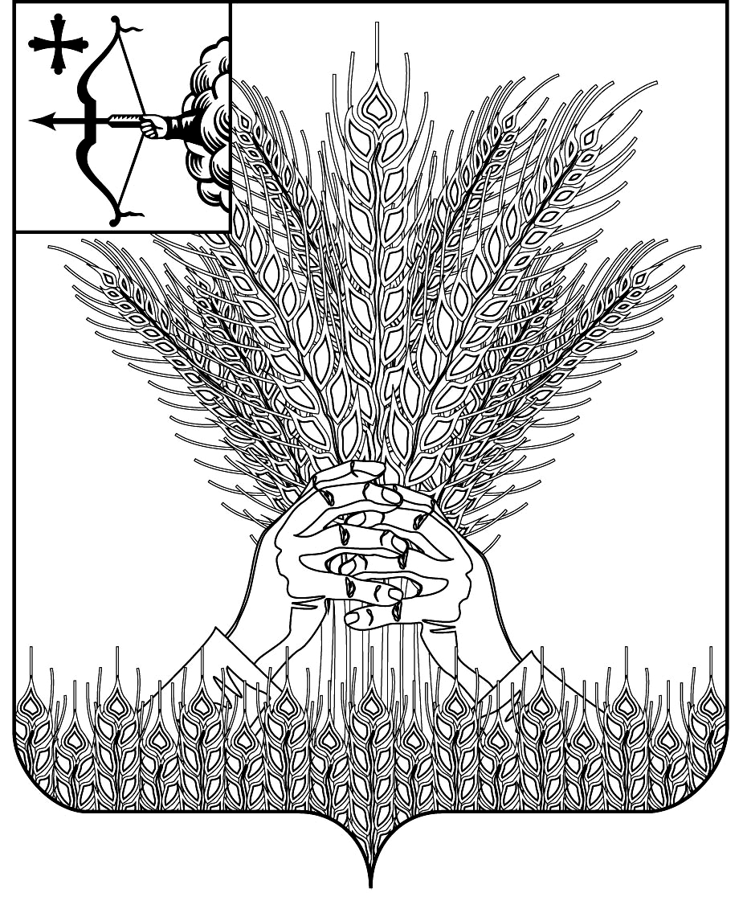

РОССИЙСКАЯ ФЕДЕРАЦИЯ

ДУМА КИКНУРСКОГО МУНИЦИПАЛЬНОГО ОКРУГА
КИРОВСКОЙ ОБЛАСТИ
первого созыва

РЕШЕНИЕ

19.10.2020 № 4-40
пгт Кикнур

Об утверждении Положения о порядке возмещения расходов,
связанных с осуществлением депутатской деятельности, депутатами
Думы Кикнурского муниципального округа Кировской области
В соответствии с Федеральным законом от 6 октября 2010 года N 131-ФЗ «Об общих принципах организации местного самоуправления в Российской Федерации» пунктом 2 статьи 21 Устава муниципального образования Кикнурский муниципальный район Кировской области, Дума Кикнурского муниципального округа Кировской области РЕШИЛА:
1. Утвердить Положение о порядке возмещения расходов, связанных с осуществлением депутатской деятельности, депутатам Думы Кикнурского муниципального округа Кировской области согласно приложению.
2. Настоящее решение вступает в силу с момента его официального опубликования (обнародования).
3. Настоящее решение опубликовать в Сборнике муниципальных правовых актов органов местного самоуправления муниципального образования Кикнурский муниципальный район Кировской области.

Председатель Думы Кикнурского
муниципального округа В.Н. Сычев

Глава Кикнурского
муниципального округа С.Ю. Галкин

Приложение

к решению Думы Кикнурского
муниципального округа
Кировской области
от 19.10.2020 № 4-40

Положение
о порядке возмещения расходов, связанных с
осуществлением депутатской деятельности, депутатами
Думы Кикнурского муниципального округа Кировской области

1. Общие положения

1. Настоящее Положение устанавливает порядок и размеры возмещения расходов, связанных с осуществлением депутатской деятельности, депутатам Думы Кикнурского муниципального округа Кировской области (далее по тексту - депутат), осуществляющим свои полномочия на непостоянной основе.
Под осуществлением депутатской деятельности подразумевается деятельность депутата, предусмотренная Уставом муниципального округа, Регламентом Думы Кикнурского муниципального округа и Положением о статусе депутата, члена выборного органа местного самоуправления, выборного должностного лица местного самоуправления.
Возмещение расходов, связанных с осуществлением депутатской деятельности, производится в форме выплаты денежных средств в порядке и размере, установленных настоящим Положением.
2. Выплата денежных средств по возмещению расходов, связанных с осуществлением депутатской деятельности, производится 1 раз в квартал путем безналичного перечисления на расчетные счета депутатов Думы Кикнурского муниципального округа Кировской области на основании распоряжения председателя Думы Кикнурского муниципального округа Кировской области.
3. Депутат вправе полностью либо частично (на определенный период времени) отказаться от выплаты денежных средств по возмещению расходов, связанных с осуществлением депутатской деятельности, для чего подает личное заявление на имя председателя Думы Кикнурского муниципального округа.
4. Настоящее Положение не распространяется на правоотношения, связанные с оплатой командировочных расходов.

2. Порядок возмещения расходов депутатам

2.1. Возмещению подлежат фактически понесенные транспортные расходы депутата в пределах границ муниципального образования Кикнурский муниципальный округ, связанные с осуществлением депутатской деятельности, в том числе:
2.1.1. расходы на оплату проезда в транспорте общественного пользования для участия в работе Думы Кикнурского муниципального округа, в постоянных, временных комиссиях, рабочих группах, а также к месту проведения мероприятий, участие в которых для депутатов является обязательным, для приема избирателей, отчетов перед избирателями, участия в семинарах, конференциях, совещаниях и иных мероприятиях, отнесенных в установленном порядке к полномочиям депутата Думы Кикнурского муниципального округа;
2.1.2. расходы, связанные с использованием любого вида легкового автомобильного транспорта, включая такси и личные автомобили, (затраты на горюче-смазочные материалы), исходя из установленных норм расходов, утвержденных распоряжением Минтранса России от 14.03.2008 № АМ-23-р, но не более, чем установлено постановлением Правительства Российской Федерации от 08.02.2002 № 92 «Об установлении норм расходов организаций на выплату компенсации за использование для служебных поездок личных легковых автомобилей и мотоциклов, в пределах которых при определении налоговой базы по налогу на прибыль организаций такие расходы относятся к прочим расходам, связанным с производством и реализацией».
2.2. Максимальный размер возмещаемых средств, подлежащих выплате, устанавливается депутатам, проживающим за пределами административного центра муниципального округа, возмещаются в полном объеме, но не более 1500 рублей в квартал.
2.3. Выплаты по возмещению расходов, связанных с осуществлением депутатской деятельности, осуществляются за счет средств бюджета муниципального образования Кикнурский муниципальный округ Кировской области, предусмотренных на обеспечение деятельности Думы Кикнурского муниципального округа на текущий финансовый год.
Объем возмещаемых средств, подлежащих выплате депутатам, не может превышать установленных лимитов бюджетных обязательств на очередной финансовый год по данной статье расходов. При планировании бюджетных средств для возмещения расходов, связанных с осуществлением депутатской деятельности, налоговые и иные отчисления не предусматриваются.
2.4. Ежеквартально до 10 числа депутаты представляют в отдел бухгалтерского учета администрации муниципального образования заявление на имя председателя Думы Кикнурского муниципального округа о возмещении фактически понесенных в отчетном периоде транспортных расходов, связанных с депутатской деятельностью и маршрутные листы согласно приложению к настоящему Положению.
К заявлению прилагаются документы, подтверждающие указанные расходы с документом, удостоверяющим личность, а также банковские реквизиты для перечисления таких расходов.
К документам, подтверждающим расходы, относятся:
- билет на проезд в транспорте пригородного сообщения;
-квитанция на оплату ГСМ с обоснованием произведения возмещения;
-квитанция на оплату услуг легкового такси, оформленная согласно приложению 5 к постановлению Правительства РФ № 112 от 14.02.2009 «Об утверждении Правил перевозок пассажиров и багажа наземным транспортом» и п. 5 ст. 31 Федерального закона РФ «Устав автомобильного транспорта и городского наземного электрического транспорта» №259- ФЗ от 08.11.2007.
Возмещение расходов, связанных с осуществлением депутатской деятельности, осуществляется на основании распоряжения председателя Думы Кикнурского муниципального округа, принятого в течение 10 дней с момента представления депутатом отчетных документов, в форме выплаты денежных средств в размере, установленном настоящим Положением.
2.5. Обоснованность произведенных депутатами расходов проверяется постоянной депутатской комиссией по Регламенту, мандатам, депутатской этике, законности и вопросам местного самоуправления (далее - комиссия).
При оценке обоснованности произведенных расходов учитываются участие депутата в заседаниях Думы Кикнурского муниципального округа, постоянных депутатских комиссиях, фракциях, депутатских объединениях, организация работы с избирателями в своих избирательных округах.
По результатам оценки обоснованности произведенных расходов комиссия принимает решение, которое направляется на имя председателя Думы Кикнурского муниципального округа для подготовки распоряжения на возмещение расходов, связанных с осуществлением депутатской деятельности, депутатам, осуществляющим свои полномочия на непостоянной основе.
2.6. Ответственность за достоверность представляемых финансовых документов возлагается на депутата.
2.7. Остаток средств, предусмотренных на возмещение расходов депутатам, по истечении финансового года переходит на следующий финансовый год.

Приложение
Председателю Думы Кикнурского муниципального округа Кировской области ________________________________
от депутата Думы Кикнурского муниципального округа _______________________________
_______________________________

ЗАЯВЛЕНИЕ
о возмещении фактически понесенных расходов, связанных
с депутатской деятельностью, за _________ квартал 20__ г.

В соответствии с решением Думы Кикнурского муниципального округа Кировской области «Об утверждении Положения о порядке возмещения расходов, связанных с осуществлением депутатской деятельности, депутатам Думы Кикнурского муниципального округа Кировской области, осуществляющим свои полномочия на непостоянной основе» прошу возместить мне понесенные расходы, связанные с осуществлением депутатской деятельности, за ____________ квартал ______ года в сумме ____________________________. Подтверждающие расходы документы прилагаются.

Депутат Думы Кикнурского
муниципального округа
_____________________________________ _________________
(Ф.И.О) (подпись)

_________________
(дата)

МАРШРУТНЫЙ ЛИСТ N 1
для подтверждения расходов по использованию
личного транспорта (автомобиль марки ______________)
для осуществления полномочий депутата
__________________________________________________

Дата | Маршрут |  | Пробег, км | Расход ГСМ, литров | Сумма, руб.
Дата | Пункт отправления | Пункт назначения | Пробег, км | Расход ГСМ, литров | Сумма, руб.
ИТОГО:

Депутат Думы Кикнурского
муниципального округа
________________________________________ _______________
(Ф.И.О.) (Подпись)

МАРШРУТНЫЙ ЛИСТ N 2
депутата Думы Кикнурского муниципального округа
________________________________________
за ____________ квартал 201__ г.

Nп/п | Наименование организации | Адрес | Цель поездки | Вид транспорта | Подтверждающий документ | Подпись принимающей стороны (печать, штамп)
 |  |  |  | Пригородный общественный транспорт

Депутат Думы Кикнурского
муниципального округа
________________________________________ _______________
(Ф.И.О.) (Подпись)

